提高初中英语语法作业线上讲评课有效性探索
——以宾语从句作业讲评课为例
上海市第二初级中学 陆婷晨

摘要：
初中英语语法作业讲评课存在缺乏重点突出性和设计整体性现象。在线上教学期间，更是面临讲评课互动难，效率低的挑战。本文以线上讲评课为例，从以学定教，提高讲评针对性；多元互动，提高学生积极性；情境创设，提高设计整体性三方面阐述如何提高线上教学期间的作业讲评课的有效性。
关键词： 语法作业 线上讲评 初中英语

在国家推行“双减”政策的大环境下，教师应该怎样有效提高教学质量减负增效，是当下亟待研究和解决的问题。学生是学习的主体，“双减”的最终目的是推动深度学习的能力和核心素养的有效提升。“双减”政策最直观的一点是作业的减负，因而提高作业的讲评的有效性尤为重要。
然而，传统的语法作业讲评课模式较为单一，常见为“师讲生记”模式。语法作业讲评课主要存在以下问题：1. 欠缺讲评重点的突出性。按照作业的顺序依次讲解，没有侧重点。2. 缺少调动学生积极性的活动。课堂呈现教师“一言堂”，学生“统一记”现象，偶有互动。3. 缺乏讲评整体性设计。语法知识点讲解呈现散状分布，没有主线。
2022年的上海，变化不断的疫情让师生们又一次走进“云端”课堂，由于线上教学时空的局限性，师生、生生之间只能点对点互动，形式相对单一，给线上作业讲评课教学带来了更大的挑战。本文以初中英语宾语从句作业讲评课为例，阐述在线上教学期间，如何开展线上作业讲评课课堂教学，提高作业讲评课的有效性。
- 提高语法作业线上讲评课有效性途径
线上教学期间，教师往往对于学生是否掌握课堂所学或掌握多少存在疑问，甚至焦虑。作业帮助检验学生对知识的实际掌握情况，即帮助教师明确学生“在哪里”，而作业讲评课就是在学生“在哪里”和“去哪里”之间架起了一座桥梁。作业的线上讲评课，要体现“师为主导，生为主体”，积极引导学生参与讲评，全方位调动不同层次学生的积极性。从“受之以鱼”转向“授之以渔”的讲评模式。
《义务教育英语课程标准（2022年版）》（以下简称为《课标》）倡导语法知识是“形式——意义——运用”的统一体，与语音、词汇、语篇和语用知识紧密相连。提出语法教学目标是使学生在具体语境中恰当地运用所学语法知识来理解和表达意义。因此，在语法作业讲评课中也应创设语境，设计活动，引导学生在语境中理解和运用语法知识，掌握语法知识的语用功能。
根据现存的问题和线上教学的特点，教师可通过加强作业讲评课的针对性，提高学生的积极性和提升讲评设计的整体性来提高作业讲评课的有效性。
- 以学定教，提高讲评针对性
作业的有效讲评要立足学生的实际，有针对性地解决学生的问题。教师批改作业的过程便是发现问题的过程，统计分析作业的过程便是聚焦问题的过程。在批改，统计，分析，梳理，提炼之后，教师才能够聚焦学生的实际问题，为讲评课的课堂教学做好有效铺垫。在聚焦问题的基础上，基于学情,确定教学的重难点，加强作业讲评课的针对性，更有侧重的进行课堂讲评。
- 多元互动，提高学生积极性
提高学生的参与率，让学生成为讲评课的主角，才能发挥学生的主观能动性。避免教师一言堂的现象，教师可应用线上信息技术，通过多元互动，调动学生的积极性。通过师生互动、生生互动、人机互动等引导学生在自评互评过程中自主发现错误，纠正错误，改正错误。
- 情境创设，提升设计整体性
脱离语境的语法学习就失去了语言的交际功能。且根据《课标》的要求，学生应在具体语境中恰当地运用所学语法知识来理解和表达意义。提升语法作业讲评课设计的整体性，教师可以创设情境，模拟现实生活中的“真实”场景，让学生犹如身历其境，联系生活与所学，丰富学生的语用体验。
- 提高语法作业线上讲评课有效性的实践案例
笔者以初中英语教学中宾语从句的作业线上讲评课为例，探索如何提高初中英语语法作业讲评课有效性。本课例从“发现问题——讲解操练——综合运用——迁移创新”的讲评课模式开展教学实施。在发现问题环节，通过学情统计，聚焦作业中的问题，以学定教，提高作业讲评课的针对性；在讲解操练环节，利用信息技术赋能多元互动，提高作业讲评课的学生积极性；在综合运用和迁移创新环节，通过情境创设，加强语境带动丰富语用体验，提高讲评课设计整体性。
- 聚焦实问题
应用信息技术，智能统计作业情况，通过具体的错误率聚焦作业中的问题，根据学情，以学定教。
- 细阅精批，聚焦问题
作业批改的过程是发现问题的过程，也是讲评课的基础。如果没有第一层次的“发现问题”，用以往的传统模式教师按照作业的题目顺序依次讲解，没有侧重点，是一种没有目标和重点的讲评。笔者通过学校信息化项目中的“智学伴”平台在线发布作业，精批学生的作业，并把学生的共性问题截图保存，为作业讲评课时问题呈现进行铺垫准备。
- 统计分析，确定重点
“以学定教”的关键在于对于学生作业情况的统计，汇总和分析。在平台上教师细阅精批后，后台会记录批改的数据，并统计学生每一题的正确率，完成数据统计，得出清晰的柱状图，使老师对学生的知识掌握情况有了更全面具体的了解。
本课例为牛津英语8B第3、4单元语法部分宾语从句复习作业讲评课。通过智能的学情统计，得出得分率最低的三道题，如下：
习题内容 | 考核重点 | 得分率
How does he get on with his new classmates? Could you tell me? (合并为一句) | 宾语从句中的主语 | 74%
Whose children is the old woman looking after? Do you find out? (合并为一句) | 宾语从句中的语序 | 62%
When does the train leave? I want to know. (合并为一句) | 宾语从句中的时态 | 79%
在对得分率较低的习题进行归纳分类，对学生典型错误逐一分析后，确定宾语从句的时态（包括第三人称单数）、主语、语序（强调句子完整）这三类易错点为本次作业讲评课的重点。如此根据学情确定讲评课的教学目标和重难点，对讲评的内容更有侧重点，实现以学定教。
- 应用新技术
技术赋能交互，实现以生为本“生”动课堂。传统作业讲评课常见为师讲课堂，学生的参与率较低，且偶有互动，因此学生在讲评课上是否有所收获，收获多少都是一个未知数。因此，讲评课必须体现以学生为本，调动学生的积极性和提高学生的参与度。在线上教学期间，笔者利用信息技术实现实时交互，实现以学生为中心的“生”动课堂，提高作业讲评有效性。
- 学生投票互动 实现即时性讲评
利用腾讯会议中的在线投票功能（如图1），在线即刻统计出正确率数据，并做即时性讲评。在本节语法作业讲评课中，笔者事先在前期批改过程时有意识的搜集学生错误的典型，并截屏保存。在讲评课中，呈现几组学生的答案，请学生阅读并投票选出正确选项，并立即公布投票结果。在直观且即时的投票结果数据统计和公布后，进行即时性讲评和反馈。请选择不同选项的学生来自我发现，自我分析，自我纠正。如此的投票互动让所有学生参与其中，增加了师生之间的交互，也提高了讲评的即时性，有效提高讲评课的效率。
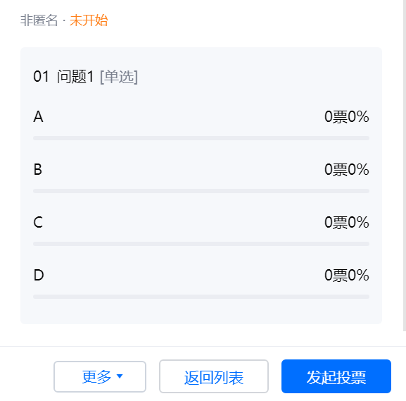
（图1腾讯会议投票功能）
- 学生批注展示 实现生成性讲评
利用批注功能，显示学生答题过程，发现生成性问题，实现生成性讲评。在本课例的跟进操练环节，学生使用在线批注功能展示他们答题的过程如（图2），通过直接的输入文字，圈划等显示整个思维过程，同伴对过程和结果进行互评，教师对即兴生成的问题加以讲评。只有在师生和生生之间有交互发生时，这种师生、生生之间在课堂中因思维碰撞，合作展示而产生的生成性问题才会出现，而这些生成性问题是宝贵的。这些生成性问题是讲评课的即时教学资源，利用其可以对讲评内容采用因势利导方法，巧妙引导，适时点拨，引导学生往更广或更深处进行积极的探索，促进学生的个性发展和潜能开发。
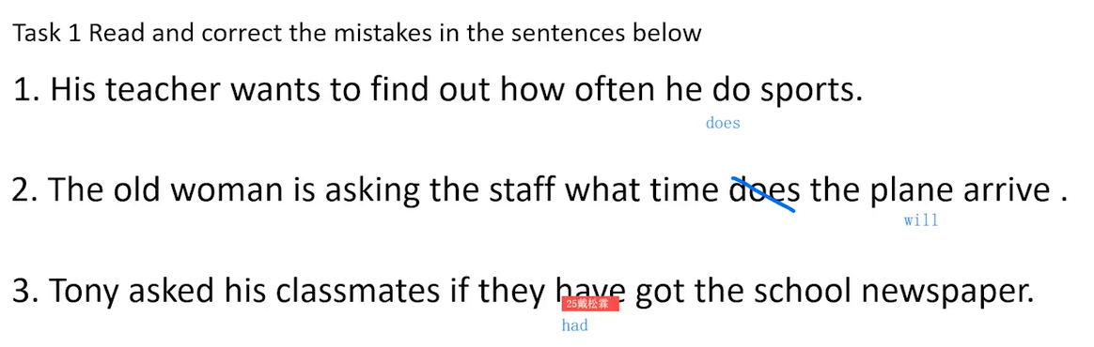
（图2学生批注场景）
- 学生共享输出 实现互动性讲评
输出环节旨在引导学生迁移自己所学，将记忆性的语言信息内化为外用性的语言材料，达到语用功能，并在评价过程中反思自己的掌握情况。然而，学生的产出若无法共享，只局限于教师的个体评价则显得单一，教师的讲评面小，有效性低。在本课例的课堂输出环节，学生以屏幕共享的方式展示了“写”的输出成果，线上的展示更加直观清晰，更具共享性。学生通过自己总结的checklist对共享的习作及时予以评价，共享者也能及时收到反馈，与传统方式相比，共享输出的方式让讲评更为立体，互动更为直接。
在技术赋能教学多元互动的支持下，课堂重视了学生的主体作用的发挥。在语法作业讲评课的课堂中，通过不同的互动方式和多维度的互动，让学生成为主体，学习并使用语法去交流沟通，从而完成教师设计的任务。在这样的模式下，学生并不只是听课，而是成为课堂的中心，学生自主思考，发挥主体作用。
- 创设真情境
根据《课标》中语法知识内容三级要求，八年级学生要在语境中运用所学语法知识进行描述、叙述和说明等。因此，在语法作业的讲评课中，教师通过语境的创设，模拟真实的语言环境，创设英语语言学习的氛围，丰富学生的体验，参与和交流，提高学生的语言运用能力，进而提升作业讲评课的整体性设计。
- 设计主线故事，体现语境带动
主线情境贯穿教学始终，它作为一个整体可以串联整个教学过程。在不同的环节设计设计不同的情境，但这些情境应是有机组合，存在逻辑关系，使作业讲评课的设计有整体性呈现。
如本课例的宾语从句复习作业的讲评课，正值线上教学期间，笔者在不同环节创设了三个情境，串联成一条故事主线。情境一：导入时，通过一张线上学习母亲与女儿的关于线上学习作业的对话引入主题，带学生进入了他们也会在生活中经历的真实场景。情境二：在综合运用环节，创设线上学习期间，女儿班级要召开家长会的情境，请女儿和母亲对于家长会的相关细节做对话交流。情境三：在迁移创新环节，创设微信沟通的情境，具体为家长会召开后，女儿和母亲还有一些疑问想问老师，因此需通过编辑短信进行与老师的个别沟通。三个情境都是围绕了线上学习展开，且内在有逻辑关系，并通过展示系列情境配图（如图3），引导学生在主线故事下，通过参与核心活动和完成任务在语境中带动语法知识进行理解和表达。
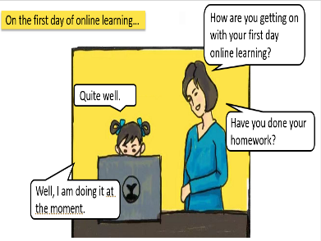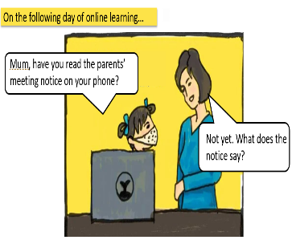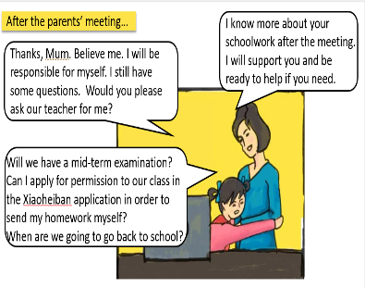

（图3 情境配图）
- 联系生活场景，丰富语用体验
联系生活场景的设计帮助构建更为有效的学习情境，立足于学生的知识水平和生活实际，打通了学生书本世界和生活世界的界限。教师在语法教学中设计情境，并根据情境构建对应的学习场景，把学生带入到特定的语言学习情境中。这样一来，学生围绕这一模拟真实的生活场景，进行语法学习，在实际的生活化语言情境中学习并使用语法，有利于对语法知识学习的内化和记忆。学生学习语法不再是单纯地记忆条条框框的语法规则，而是活学活用语法知识，立足现实的生活实际，有利于帮助学生运用正确合适的语法更好的在日常生活中交际。
在本课例中，笔者创建了联系学生生活场景的学习情境，把课堂中语法学习和使用的场景放置于学生正在经历的线上学习环境中。在学生的现实生活场景也正在经历线上学习的亲子谈话，线上家长会和与教师的个别沟通，因此，学生在这种联系生活的场景中能够有真实体验，更有话说，也认识语法知识的具体使用场景，丰富了学生的语用体验。
- 提高语法作业线上讲评课有效性的思考
语法作业讲评课并非对语法知识，规律结构的再次教学，而是基于学情，完成一个发现问题，分析问题，解决问题的过程，并从问题出发设计综合运用的机会和迁移创新的活动，帮助学生完成对自我的查漏补缺，发展举一反三的迁移能力。
- 技术赋能
传统的作业讲评依靠教师的教学经验。然而，信息技术赋能的线上讲评课堂，在讲评课前，对于学生的作业可以实现全方位诊断并量化评价，帮助教师更明确教的内容和重点；在讲评课中，教师应用在线工具，在技术为课堂的多元互动提供支持下，实现生为主体的“生”动课堂；在讲评课后，学生的错题会被平台记录，为进一步推送个性化跟进练习提供支持，帮助学生更明确学的改进和方向。教师要充分利用信息技术赋能作业讲评课的课前，课中和课后整个过程，让作业讲评课活起来，让学生动起来，改变师讲生记的模式。
- 情境串联
情境创设就如同是语法教学的灵魂，脱离语境的语法是没有灵魂的。因此在语法作业讲评课中，情境的创设也是必不可少的。通过设计主线故事，创设不同的情境把课堂串联起来，体现设计的整体性，并引导学生在情境中联系生活场景，迁移所学语法知识并运用在真实的情境中理解和表达，才能提高语法作业讲评课的有效性。
- 结语
作业讲评课是英语教学中的一个重要环节。作业是帮助学生巩固所学，检验对知识掌握情况，同时也是对教师教学效果的反馈。要更好的发挥作业的效果和价值，作业讲评课起到了重要作用，提高作业讲评课的有效性便是关键。由于线上教学的受限，讲评课更要体现针对性，基于学情突出重难点；更要调动学生的积极性，提高学生的参与率，引导学生自己发现，自我纠正；设计也要有整体性，流程要清晰和连贯，活动要恰当，引导学生举一反三，培养学生对知识的运用和迁移能力。通过线上讲评课，帮助学生对所学知识查漏补缺，也帮助教师反思审视自己教学，从而使教与学得到优化。

参考文献
［1］中华人民共和国教育部.义务教育英语课程标准.(2022年版) ［S］.北京：人民教育出版社，2022.
［2］张婷.语文教学中如何提高练习讲评课的有效性［J］.上海教育.2018(5).
［3］Swain, M. Three functions of output in second language learning［A］.Oxford: Oxford University Press, 1995.

